Lösungen zum
Arbeitsblatt
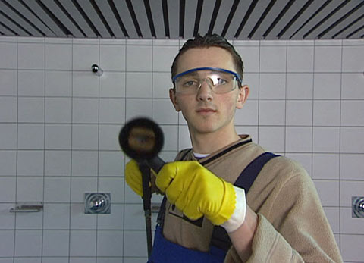 |  | Berufskunde für Sek I und II
 |  | Das will ich werden: Gebäudereiniger
Berufsbilder aus der Schweiz (16)

14:45 Minuten

1. Nenne fünf verschiedene Arbeiten, bei denen Spasoje im Film zu sehen war.
Nassreinigung in Dusche, Reinigung mit Einscheibemaschine, Fassadenreinigung, Desinfektion, Schädlingsbekämpfung, Fassadenreinigung mit Skyworker

2. Wie lange dauert die Berufslehre als Gebäudereiniger?
3 Jahre

3. Was gefällt Spasoje besonders an seinem Beruf?
Die Abwechslung, die Teamarbeit, dass man das Resultat sieht

4. Was mag er nicht?
Wenn er bei schlechtem Wetter draussen arbeiten muss.

5. Worauf muss Spasoje besonders achten, wenn er gefährliche Arbeiten ausführt?
Auf seinen Schutz und auf die Sicherheit

6. Welche Voraussetzungen muss man mitbringen, um Gebäudereiniger zu werden?
Volksschulabschluss, gerne arbeiten, mit Menschen umgehen

7. Was muss ein Gebäudereiniger alles können?
Er muss die verschiedenen Reinigungstechniken kennen, alle Werkzeuge und Chemikalien.

8. Warum hat sich Spasoje für den Beruf als Gebäudereiniger entschieden?
Er hat eine Schnupperlehre gemacht und war danach begeistert.

9. Wie viel verdient Spasoje?
Im ersten Lehrjahr 650 Franken, im zweiten 900 und im dritten 1100 Franken pro Monat

10. Warum waschen Spasoje und sein Bruder den Wagen ihres Vaters?
Sie dürfen das Auto für den Ausgang brauchen und Spasoje mag es gern sauber.

11. Warum musste Spasoje sein Hobby Handball zurückstecken?
Er braucht mehr Zeit, um für die Lehrabschlussprüfung zu lernen.

12. Warum, vermuten die Gebäudereiniger, gibt es nur wenige Frauen in ihrem Beruf?
Der Beruf ist hart und oft schmutzig, er hat oft mit dem Baugewerbe zu tun. Er ist insgesamt noch nicht so bekannt, sonst würden mehr junge Frauen den Beruf ergreifen.

